Fjallskilaseðill
2026

Fjallskiladeild Auðkúluheiðar
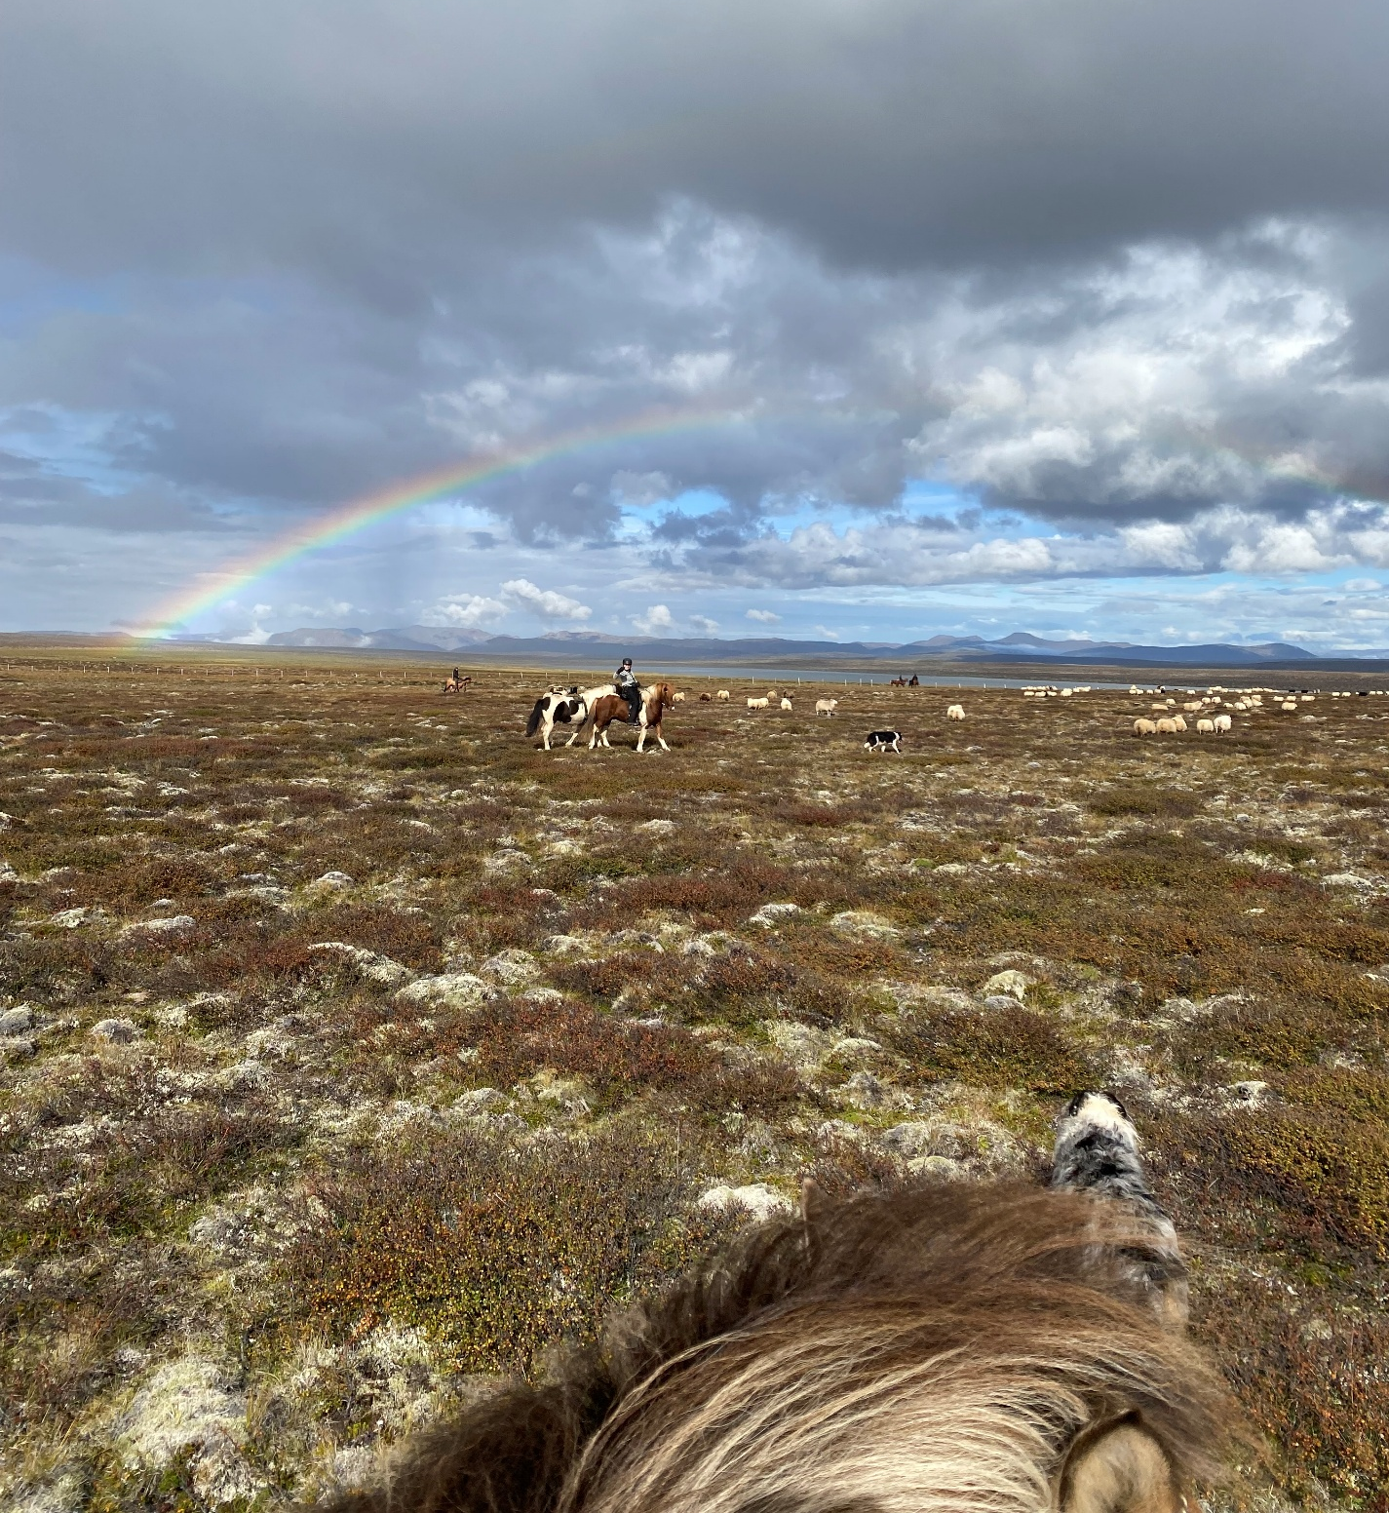

Fjallskilaseðill
fyrir Fjallskiladeild Auðkúluheiðar
árið 2026

Fjallskilanefnd Auðkúluheiðar gerir kunnugt að á komandi hausti ber fjáreigendum að leggja til fjallskila og fjárheimtu sem hér segir:

Í heiðargöngur leggi til:

Ásmundur í Grænuhlíð: 2 menn
Birgitta á Syðri-Löngumýri: 2 menn
Finna Birna á Geithömrum: 3 menn – þar af 1 maður með hjól og hesta
Gísli á Mosfelli: 1 mann með hjól og hesta
Guðrún á Guðlaugsstöðum: 1 mann með hjól og hesta
Helgi Páll á Höllustöðum: 1 mann
Jakob Víðir í Stóradal: 4 menn
Jóhanna Stella á Reykjum: 1 mann
Jón á Búrfelli: 1 mann
Jón á Ytri-Löngumýri: 2 menn
Jón Kristófer á Hæli: 4 menn
Júlíus í Meðalheimi: 3 menn – þar af 1 maður með hjól og hesta
Maríanna í Holti: 2 menn – þar af 1 maður með hjól og hesta
Pálmi á Akri: 1 mann með hjól og hesta
Pálmi í Árholti: 1 mann
Svavar í Litladal: 2 menn
Sverrir á Auðkúlu 3: 1 mann

Menn þessir mæti á Hveravöllum sunnudagskvöldið 30. ágúst og hagi síðan leitum eftir fyrirmælum gangnastjórans, Gríms á Reykjum.

Í fyrirstöðu sunnan við Blöndulón þriðjudaginn 1. september leggi til:
Lára í Holti: 3 menn

Menn þessir sameinist svo gangnamönnum og smali með þeim til réttar.

Rekstur á hestum gangnamanna til Hveravalla, leggi til:
Helgi Páll á Höllustöðum 1 mann
Jakob Víðir í Stóradal: 1 mann
Jóhanna Stella á Reykjum: 1 mann
Jón á Hæli: 1 mann
Júlíus í Meðalheimi: 1 mann
Maríanna í Holti: 1 mann

Lagt verður af stað frá Auðkúlurétt með gangnahesta laugardaginn 29. ágúst kl: 10:00, gangnamenn sjái um að gangnahestar séu komnir þangað fyrir þann tíma. Aðrir gangnamenn verða bílfluttir til Hveravalla sunnudaginn 30. ágúst eftir hádegi. Gangnamenn láti Sigurjón á Rútsstöðum, sími: 898-2438, vita í síðasta lagi kvöldið áður, hvar þeir skulu teknir í bílinn.

Í eftirleitir leggi til:
Finna Birna á Geithömrum: 1 mann
Helgi Páll á Höllustöðum: 1 mann
Jakob Víðir í Stóradal: 2 menn
Jóhanna Stella á Reykjum: 1 mann
Jón á Ytri-Löngumýri: 1 mann
Júlíus í Meðalheimi: 1 mann
Lára í Holti: 1 mann
Sigurjón á Rútsstöðum: 1 mann
Svavar í Litladal: 1 mann

- Menn þessir mæti í Áfangaskála föstudagskvöldið 11. september. Þeir hagi síðan leitum eftir fyrirmælum gangnastjórans, Helga Páls á Höllustöðum.
- Gangnamenn sjái sjálfir um að koma sér og hestum sínum í Áfangaskála.
- Fé sem kemur úr eftirleitum og úr Stafnsrétt verður réttað í Auðkúlurétt mánudaginn 14. september og hefst réttin kl. 13:00.

Smölun í hólfi austan inntakslóns leggi til:
Guðrún á Guðlaugsstöðum 2 menn

Matarfélag verður í heiðargöngum. Rekstrarmenn sjái sér fyrir mat til Hveravalla.
Menn í eftirleitum sjái sér fyrir mat.
Aðeins er gert ráð fyrir því fólki sem er að vinna fjallskil samkvæmt fjallskilaseðli, varðandi fæði, svefnpláss og aðra skipulagningu gangna, allar breytingar þar frá, skulu því vera í samráði við fjallskilastjóra.
- Þeir sem eiga að senda menn í göngur og eftirleitir eru beðnir um að tilkynna gangnastjórum hvaða einstaklinga þeir senda hverju sinni.

- Gangnamenn eru sérstaklega beðnir að ganga snyrtilega um gistiskála og virða að algert bann er við að hundar fari þar inn.

Til smölunar í hrossahólfi leggi til:
Ásmundur í Grænuhlíð: 2 menn
Birgitta á Syðri-Löngumýri 1 mann
Helgi Páll á Höllustöðum: 1 mann
Jakob Víðir í Stóradal: 2 menn
Jón á Hæli: 2 menn
Sigurjón á Rútsstöðum: 1 mann
Sverrir á Auðkúlu 3: 2 menn

Menn þessir mæti við Helluvörðuáshlið laugardagsmorguninn 26. september kl: 08:00 og smali hrossum úr hólfinu og reki til Auðkúluréttar. Einnig taki þeir það fé sem í hólfinu kann að vera og setji í rétt á Hrafnabjargartungu. Fyrirliði þeirra verður Sigurjón á Rútsstöðum.
Til að gæta að hliðum og hjálpa til við að ná fé í aðhald leggi Sigurbjörg í Litladal til 1 mann.
Hægt er að nálgast fé úr hrossahólfinu á Hrafnabjargartungunni fyir kl. 18 en þá verður því ekið í nátthaga.
Hross úr hólfinu verða réttuð sunnudaginn 27. september kl. 11:00 í Auðkúlurétt.

Eftirleit í hrossahólfi

Finna Birna á Geithömrum: 1 mann
Sigurjón á Rútsstöðum: 1 mann

Eftirleit þessi fari fram fyrir hreppaskil í samráði við fjallskilastjóra.

Sauðadalsgöngur fyrri laugardaginn 29. ágúst:
Á Sauðadal fari 3 menn frá Sigurði á Stóru - Giljá.
Til að smala Mjóadal fari 2 menn frá Sigurði á Stóru - Giljá.
Til fyrirstöðu við Hjálpargil fari 1 maður frá Sigurði á Stóru - Giljá.
Til fyrirstöðu á Skerslufjalli fari 1 maður frá Sigurði á Stóru - Giljá.
Á Svínadalsfjall norðanvert fari 1 maður frá Sigurði á Stóru - Giljá og smali fjallið austan Mjóadals.
- Þeir fjáreigendur sem eiga fjárvon í Beinakeldurétt þann 31. ágúst hirði það sjálfir úr réttinni.

Sauðadalsgöngur seinni, sunnudaginn 20. september:
Á Sauðadal fari 3 menn frá Sigurði á Stóru-Giljá, einn af þeim fari með dráttavél og kerru.
Á Svínadalsfjall og Mjóadal fari
1 maður frá Jóhönnu Stellu á Reykjum.
1 maður frá Pálma á Akri
1 maður frá Sverri á Auðkúlu 3

Eftirleit á Sauðadal.
Sigurður á Stóru-Giljá: 2 menn
- Fyrri Sauðadalsgöngum stjórnar Sigurður á Stóru-Giljá.
- Seinni Sauðadalgöngum og eftirleit stjórnar maður frá Fjallskiladeild
Grímstungu- og Haukagilsheiða

Til fjárhirðingar í eftirtöldum réttum leggi til:
Undirfellsrétt. Hefst kl. 13:00, 4. september. Þar leggi til:
Baldur á Kringlu: 2 menn
Pálmi á Akri: 2 menn

Stafnsrétt. Hefst kl. 08:30, 12. september. Þar leggi til:
Jón Kristófer á Hæli: 2 menn

Óskað er eftir að allir fjáreigendur hjálpist að við hirðingu útréttarfjár
í seinni fjárréttum og fjárskilum í Auðkúlurétt og Beinakeldurétt
undir stjórn réttarstjóra.

Réttardagar í Auðkúlurétt:
Fyrri Auðkúlurétt laugardaginn 5. september og hefst kl. 09:00 árdegis.

Mánudaginn 14. september kl. 13:00 verður fé úr Stafnsrétt og úr eftirleit réttað.

Stóðrétt sunnudaginn 27. september og hefst kl 11:00.
- Um réttarstjórn í stóðrétt sér Sverrir á Auðkúlu 3
Seinni fjárrétt mánudaginn 21. september og hefst kl. 13:00.
Fjárskil þriðjudaginn 13. október og hefjast kl. 13:00.
Fjallskilastjóri auglýsir aukaréttir ef þörf krefur.
- Um réttarstjórn í Auðkúlurétt sér Ægir í Stekkjardal.

Til að vakta heiðarsafnið á Heygarðaás leggi til:

Pálmi í Árholti: 2 menn

Réttardagar í Beinakeldurétt:

Fyrri Beinakeldurétt sunnudaginn 30. ágúst og hefst kl: 09:00.
Seinni Beinakeldurétt mánudaginn 21. september og hefst kl: 13:00, og útréttarfé réttað sama dag kl:16:00.
Fjárskil í Beinakeldurétt þriðjudaginn 13. október kl:13:00 og útréttarfé réttað sama dag kl: 16:00.
- Um réttarstjórn í Beinakeldurétt sér Sigurður á Stóru-Giljá.

Heimalönd sín ber landeigendum /ábúendum að smala fyrir seinni fjárrétt og fjárskil.
Landeigendur/ ábúendur í Svínavatnshreppi hinum forna, komi afbæjarfé til Auðkúluréttar og hirði fé sitt þar og landeigendur/ábúendur í Torfalækjarhreppi hinum forna, til Beinakelduréttar og hirði fé sitt þar.
Til að smalamennskur á Sauðadal, hálsalöndum og öðrum heimalöndum sem að þessum svæðum liggja, takist sem best, eru eigendur/ábúendur jarða í vestanverðum Svínadal sérstaklega beðnir að smala sín heimalönd fyrir seinni rétt samtímis seinni göngum á Sauðadal sem fara fram sunnudaginn 20. september.

Almenn smölun skal fara fram á hrossum í hreppnum sunnudaginn 11. október og skal öllum óskilahrossum komið til Auðkúluréttar þann dag fyrir kl.14:00, þar sem þau verða dregin sundur og ber réttum eigendum að taka þau þar.
Vísað er til ákvæða fjallskilareglugerðar.

Gangnamat: Kr
Fyrri göngur, rekstrarmenn - 5 dagsverk + 2 dagsverk | 141.500
Fyrri göngur, bílfluttir - 5 dagsverk | 97.500
Fyrri göngur - hjól, 2 dagsverk + hestar, 3 dagsverk | 112.500
Eftirleit - 2 dagsverk | 44.000
Gangnastjórn í fyrri göngum | 19.500
Gangnastjórn í eftirleitum | 19.500
Fyrirstaða við Blöndulón og smölun til réttar - 1 + 3 dagsverk | 80.500
Fjárgæsla - 1 dagsverk | 22.000
Hálsagöngur ( hrossahólf ) - 1 dagsverk | 22.000
Sauðadalsgöngur - 1 dagsverk | 22.000
Undirfellsrétt - hirðing | 16.000
Stafnsrétt - hirðing | 11.000
Smölun í hólfi austan við inntakslón - 1 dagsverk | 19.500
Réttarstjórn í fyrri Auðkúlurétt - 1 dagsverk | 19.500
Réttarstjórn í öðrum réttum - ½ dagsverk | 9.750
Fyrirstaða við Hjálpargil og á Skerslufjalli - ½ dagsverk | 11.000

Hver fjallskilaeining er metin 690 krónur
Hvert hross er metið 7 einingar

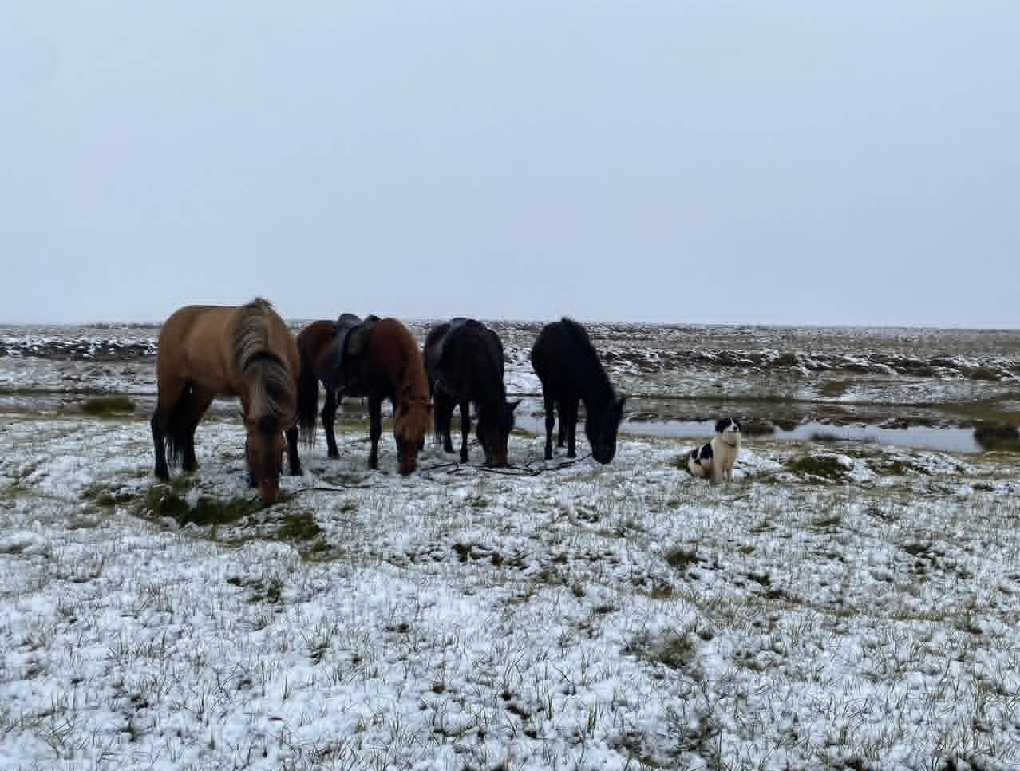

Auk framangreindra fjallskila ber fjár- og hrossaeigendum að greiða til
Fjallskilasjóðs Auðkúluheiðar sem hér segir.

Bæjarnöfn | Fjallskilagjöld | Útlögð vinna | Eftirstöðvar
Akur | 222,180 | 166,500 | 55,680
Auðkúla 2 - Gunna | 34,500 | 0 | 34,500
Auðkúla 3 - Sverrir | 212,520 | 173,250 | 39,270
Árholt | 113,850 | 141,500 | -27,650
Eiðsstaðir | 28,290 | 0 | 28,290
Geithamrar | 372,600 | 373,500 | -900
Grund | 33,810 | 0 | 33,810
Grænahlíð | 404,340 | 239,000 | 165,340
Guðlaugsstaðir | 88,320 | 151,500 | -63,180
Hjaltabakki - Ísteka | 483,000 | 0 | 483,000
Holt Ásum | 300,150 | 254,000 | 46,150
Holt Svínadal | 358,800 | 285,500 | 73,300
Holt 2 Svínadal | 20,010 | 0 | 20,010
Hæll | 595,470 | 500,000 | 95,470
Höllustaðir | 255,990 | 227,000 | 28,990
Kringla | 92,460 | 32,000 | 60,460
Litlidalur | 249,780 | 261,000 | -11,220
Ljótshólar | 28,980 | 0 | 28,980
Meðalheimur | 425,730 | 395,500 | 30,230
Mosfell | 200,100 | 112,500 | 87,600
Reykir | 244,950 | 227,000 | 17,950
Rútsstaðir | 89,700 | 88,000 | 1,700
Stekkjardalur | 191,820 | 39,000 | 152,820
Stóra-Búrfell | 127,650 | 97,500 | 30,150
Stóra-Giljá | 589,260 | 293,250 | 296,010
Stóridalur | 657,570 | 566,000 | 91,570
Syðri-Langamýri | 259,440 | 217,000 | 42,440
Ytri-Langamýri | 283,590 | 254,000 | 29,590
Samtals | 6,964,860 | 5,094,500 | 1,870,360
Með fyrirvara um prentvillur

Reykjum, 3. ágúst 2026,
fyrir hönd Fjallskiladeildar Auðkúluheiðar,
